Тестовое задание — Стажер

технического писателя.

Часть 1. Документ по ГОСТ

**Задание:**

Представьте, что Вам необходимо составить структуру разделов для документа

Руководство пользователя. На основе ГОСТ 59795-2021 составьте документ с

разными уровнями заголовков.

Что нужно сделать:

- Оформить согласно принципам ГОСТ документ с заголовками. Далее на первой

странице документа собрать оглавление для него.

_____________________________________________________________________________________

**Задание 1.**

Руководство пользователя

**Оглавление**

1. Введение  
   1.1 Область применения  
   1.2 Краткое описание возможностей средства автоматизации  
   1.3 Уровень подготовки пользователя  
   1.4 Перечень эксплуатационной документации
2. Назначение и условия применения  
   2.1 Виды деятельности и функции для автоматизации  
   2.2 Условия применения
3. Подготовка к работе  
   3.1 Состав и содержание носителя данных  
   3.2 Порядок загрузки программ и данных  
   3.3 Порядок проверки работоспособности
4. Описание операций  
   4.1 Общие описания функций и задач  
   4.2 Описание отдельных операций  
   4.2.1 Наименование  
   4.2.2 Условия выполнения  
   4.2.3 Подготовительные действия  
   4.2.4 Основные действия  
   4.2.5 Заключительные действия  
   4.2.6 Расходуемые ресурсы
5. Аварийные ситуации  
   5.1 Действия при нарушении условий технологического процесса

5.2 Восстановление программ и данных  
5.3 Защита от несанкционированного доступа  
5.4 Другие аварийные ситуации

1. Рекомендации по освоению  
   6.1 Рекомендации по эксплуатации  
   6.2 Описание контрольного примера и правила его выполнения

_____________________________________________________________________________________

Часть 2. Инструкция для базы знаний

**Задание:**

Создайте инструкцию пользователя любого имеющегося в доступе приложения

для отправки почты. Документ должен содержать:

• Титульный лист.

• Оглавление.

• Полную структуру разделов.

• Один раздел на ваш выбор, содержащий подробную пошаговую инструкцию

для пользователя со снимками экрана, которым присвоен номер, на

который даны ссылки по тексту.

К оформлению документа не предъявляется специальных требований, но

оформление должно быть выдержано в едином стиле.

Верхний колонтитул должен содержать номер страницы.

Что должно быть в инструкции:

- Чек-лист или пошаговый алгоритм. Обязательно использование скриншотов с

указанием на описываемый объект

_____________________________________________________________________________________

**Задание 2.**

**ИНСТРУКЦИЯ ПОЛЬЗОВАТЕЛЯ**

**Приложение для отправки электронной почты: Microsoft Outlook**

**Версия: 2025  
Дата: 13.08.2025**

**Оглавление**

1. Введение
2. Установка и запуск приложения
3. Создание и отправка письма
4. Получение и чтение писем
5. Управление почтовым ящиком
6. Настройки аккаунта
7. Решение проблем
8. Пример: Отправка письма (подробная инструкция со скриншотами)

**1. Введение**

Microsoft Outlook — современное приложение для работы с электронной почтой, календарями и контактами. Данное руководство предназначено для новых пользователей приложения.

**2. Установка и запуск приложения**

* Скачайте Microsoft Outlook с официального сайта Microsoft или установите из Microsoft 365.
* Запустите приложение используя меню «Пуск» или ярлык на рабочем столе.

**3. Создание и отправка письма**

**4. Получение и чтение писем**

**5. Управление почтовым ящиком**

* Работа с папками
* Поиск и фильтрация писем

**6. Настройки аккаунта**

**7. Решение проблем**

* Нет подключения к серверу
* Не удаётся отправить письмо

**8. Пример: Отправка письма (подробная инструкция со скриншотами)**

Чек-лист для отправки письма:

* Открыть Outlook
* Нажать "Новое сообщение"
* Заполнить поля "Кому", "Тема", "Текст письма"
* При необходимости добавить вложение
* Нажать "Отправить"

**8. Пример: Отправка письма (подробная инструкция со скриншотами)**

Пошаговая инструкция:

Шаг 1. Открытие окна нового письма

Откройте Microsoft Outlook и нажмите кнопку «Новое сообщение» на панели инструментов.

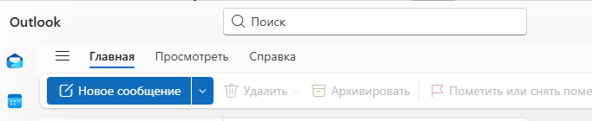

*Скриншот 1. Кнопка «Новое сообщение» на главной панели.*

Шаг 2. Заполнение основных полей письма

В открывшемся окне укажите получателя в поле «Кому». Заполните поле «Тема» (Subject) и напишите текст сообщения.

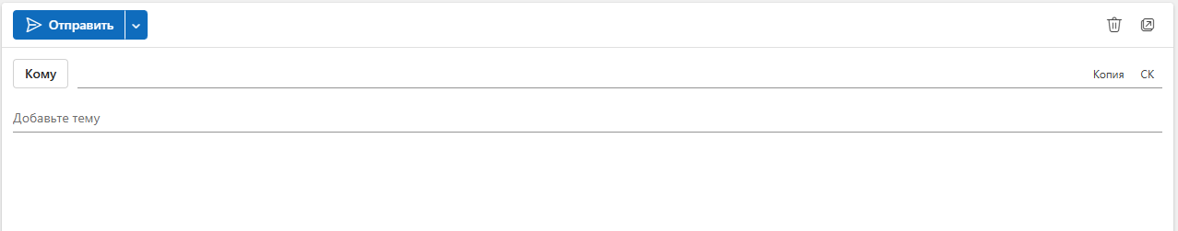

*Скриншот 2. Поля «Кому», «Тема», «Текст сообщения».*

Шаг 3. Прикрепление файла (при необходимости)

Чтобы добавить вложение, нажмите на кнопку «Вложения» (Attach File), выберите файл и подтвердите прикрепление.

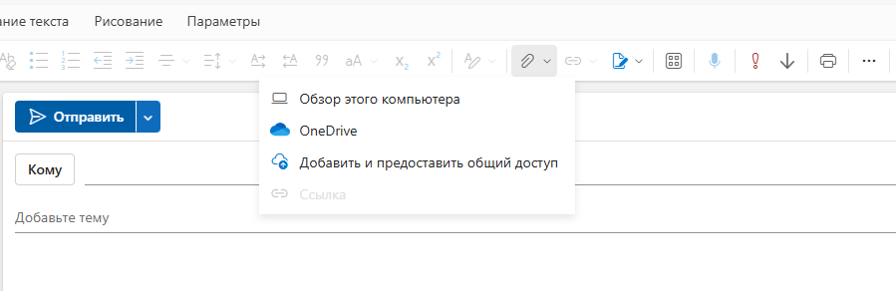

*Скриншот 3. Кнопка «Вложения» для прикрепления файла.*

Шаг 4. Отправка письма

Проверьте все поля и нажмите кнопку «Отправить» (Send).

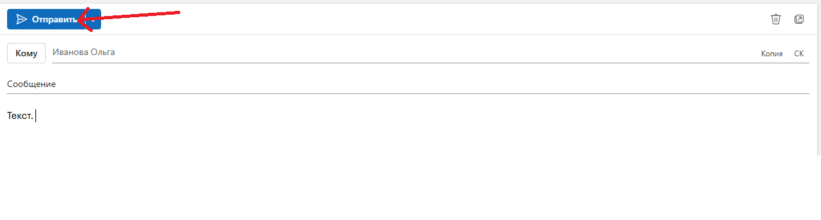

*Скриншот 4. Кнопка «Отправить».*

Ссылки на скриншоты в тексте:

* См. Скриншот 1 — расположение кнопки «Создать письмо»
* См. Скриншот 2 — поля для адреса, темы и текста сообщения
* См. Скриншот 3 — добавление вложения
* См. Скриншот 4 — кнопка «Отправить»

Часть 3. Правки и стилистика

**Задание:**

Прочитайте и отредактируйте следующий текст — исправьте стиль, пунктуацию и

предложите улучшения с точки зрения читабельности:

"Данные поступают из разных источников, например из crm и erp. аналитики их

собирают в dwh, после чего делают сводную таблицу. при этом часто встречаются

дубли, из-за чего данные приходится очищать вручную. Для визуализации в

основном применяется power bi или табло."

**Задание 3.**

Исправленный вариант:  
Данные поступают из различных источников, например из CRM- и ERP‑систем. Аналитики собирают их в хранилище данных (DWH), после чего формируют сводные таблицы. При этом нередко встречаются дубликаты, из-за чего приходится выполнять ручную очистку данных. Для визуализации информации в основном используются Power BI или Tableau.